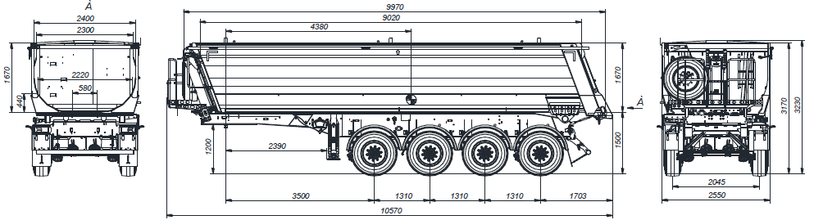

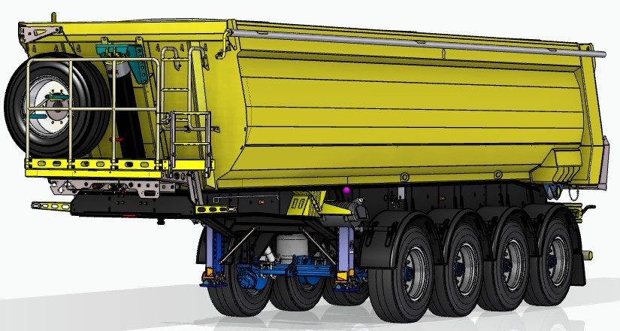
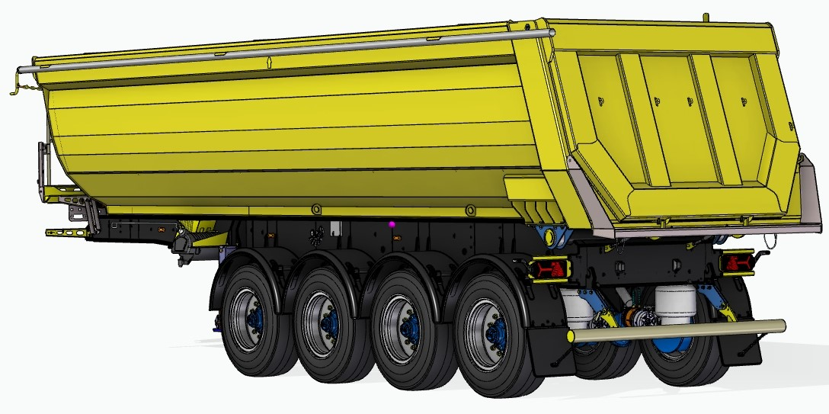

САМОСВАЛЬНЫЙ ПОЛУПРИЦЕП 924940-33H1 С ПЛАТФОРМОЙ ОБЪЕМОМ 33 КУБ. М.
Допустимая полная масса 47 700 кг
Нагрузка на заднюю тележку 36 000 кг
Нагрузка на ССУ 12 000 кг
Собственная масса от 9 400 кг
Высота ССУ от 1200 мм
Габаритная длина 10 670 мм
Габаритная ширина 2 550 мм
Габаритная высота 3 170 мм
КОНСТРУКЦИЯ ШАССИ
Рама из высокопрочной стали марки S700 MC и S500 MC
Площадка для работы с тентом в соответствии с требованиями охраны труда
Механическое опорное устройство
Складной заднее защитное устройства для работы с асфальтоукладчиком
КОНСТРУКЦИЯ ПЛАТФОРМЫ
Платформа выполнена в виде «Half-Pipe»
Платформа из высокопрочной стали марки S500 MC
Боковые борта толщиной 5 мм
Основание толщиной 6 мм
Запоры заднего борта открываются автоматически при подъеме платформы на 5°
Съемный задний лоток
Максимальный угол подъема платформы 48°
задний борт: на верхней навеске, открывается автоматически при подъёме кузова;
тент с наматывающим устройством, каркас тента, балкон-площадка с лесенкой для обслуживания тента.
ГИДРАВЛИЧЕСКАЯ СИСТЕМА

 Гидроцилиндр AMP (FE5-191x6180)
ОСИ И ПОДВЕСКА
Пневматическая подвеска, 4 оси 9 тонн в усиленном исполнении BPW
Усиленные амортизаторы для тяжелых дорожных условий;
межосевое расстояние 1 310 мм;
2 передние оси подъемные
электроуправление подъема передней подъемной оси
вторая подъемная ось автоматическая
ТОРМОЗНАЯ СИСТЕМА
Барабанные тормозные механизмы
ABS SORL 2S/2M
Система мониторинга осевых нагрузок AXISLOAD
автоматическая регулировка тормозов;
стояночный тормоз пневматический с приводом от энергоаккамуляторов.
ЭЛЕКТРООБОРУДОВАНИЕ
Двухконтурная со светодиодной оптикой ERMAX
двухпроводная система, рабочее напряжение 24V BPW;
два задних гибридных комбинированных фонаря;
два фонаря полного габарита;
два передних габаритных фонаря, совмещенных со световозвращателем;
шесть боковых габаритных фонарей с оранжевыми световозвращателями;
два задних световозвращателя красного цвета треугольной формы, установленных на задних фанарях.
ШИНЫ И ДИСКИ
Стальные диски 11,75х22,5, шины КАМА 385/65R22,5
Количество колес 8 и 1 запасное колесо установлено под РАМОЙ Полуприцепа.
Диски ЧКПЗ
Крылья
ПОКРАСКА
Покраска в соответствии с требованиями ISO для тяжелых климатических условий
все стальные детали проходят дробеструйную обработку перед покраской;
цвет рамы – черный;
цвет кузова – желтый.
ПРОЧЕЕ ОБОРУДОВАНИЕ
Крепление запасного колеса для полуприцепа и для автомобиля
Рукомойник с диспенсером
Инструментальный ящик
8 полных крыльев, резиновые брызговики на двух задних крыльях;
2 стопорных башмака с держателем;
держатель для одного запасного колеса;
задний защитный брус и боковые защитные приспособления в соответствии с Правилами ЕЭК ООН; светоотражающая контурная маркировка в соответствии с Правилами ЕЭК ООН.

